实验 二十二 拉伸法测杨氏模量

实验目的： 1. 学会用静态法测金属的杨氏模量
2. 学会用测距望远镜
3. 学会掌握光杠杆系统测量微小伸长量的方法

实验仪器：光杠杆，带小台的立柱，带钢丝夹和砝码盘的被测钢丝，游标卡尺，千分尺，望远镜及标尺。

实验原理：根据胡克定律，杆状材料在弹性范围内，应力σ与应变ε成正比

σ= Eε 或 E =σ/ε （1）

E是比例系数，称为杨氏模量，单位Pa，1 Pa = 1 N / m² .
若金属丝原长为l，截面积为S = Pi*d 1/4 ,在拉力ΔF 作用下，伸长Δl，则应力 σ=ΔF / S （2）

ε= Δl / l （3）

由（2），（3）代入（1）得，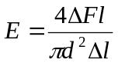， （4）

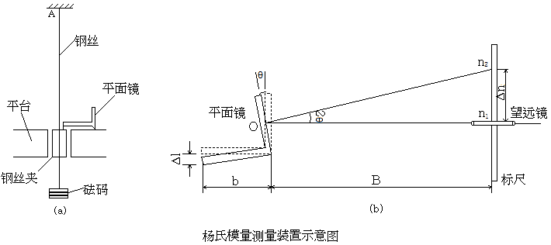
设钢丝未伸长时，标尺读数为n₁ ,钢丝伸长Δl时，钢丝夹下降Δl，平面镜的法线偏转θ角，视场中标尺像随之向下，读数变为n₂，刻度的变化Δn = n₂ - n₁，Δn的大小与Δl有关，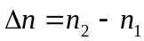，当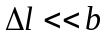时，有

Δl/ b = Δn /2B

所以 Δl = bΔn / 2B （5）
式（5）中 b / 2B 称为 光杠杆的反大倍率，将（5）代入（4），得

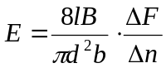

又 F = mg ,所以 ΔF = g *Δm ,代入上式，得

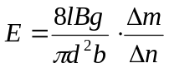， （6）

实验步骤： 1. 选择测量工具
2. 根据几何光学原理来调节望远镜，光杠杆和标尺之间的位置关系
3. 望远镜的调节
4. 在砝码盘上加载，测量m与n 的对应关系

实验数据处理： 表 1 实验装置常数测量 g=9.8008 N / kg Pi=3.1416

次数  待测量 | 1 | 2 | 3 | 4 | 5 | X_{平均} | U_{A} | U_{B} | U_{平均}
B /cm | 1236.2 | 1236.3 | 1236.1 | 1236.2 | 1236.2 | 1236.2 | 0.0316 | 0.289 | 0.29
l/ cm | 673.0 | 673.2 | 673.0 | 672.8 | 672.9 | 673.0 | 0.0316 | 0.289 | 0.29
d/ mm | 0.698 | 0.699 | 0.696 | 0.699 | 0.701 | 0.699 | 0.00125 | 0.00231 | 0.0026
b/ mm | 72.20 | 72.18 | 72.20 | 72.22 | 72.19 | 72.20 | 0.00632 | 0.0116 | 0.013

表 2 钢丝受外力后伸长量的测量
次数 | m/kg | n₊/mm | n₋/mm | n/mm | n_{i+4}-n_{i}/mm
1 | 2.000 | 0.0 | -1.0 | -0.5 | 12.2
2 | 3.000 | 3.0 | 3.2 | 3.1
3 | 4.000 | 7.2 | 5.0 | 6.1 | 11.0
4 | 5.000 | 9.0 | 8.4 | 8.7
5 | 6.000 | 12.2 | 11.2 | 11.7 | 11.0
6 | 7.000 | 15.0 | 13.2 | 14.1
7 | 8.000 | 17.2 | 17.0 | 17.1 | 10.9
8 | 9.000 | 19.6 | 19.6 | 19.6

